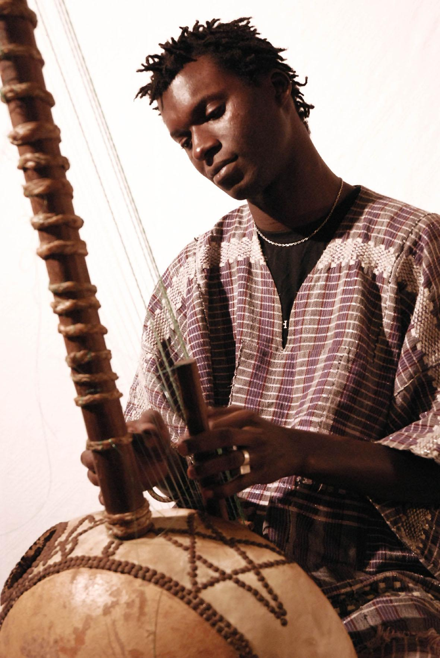

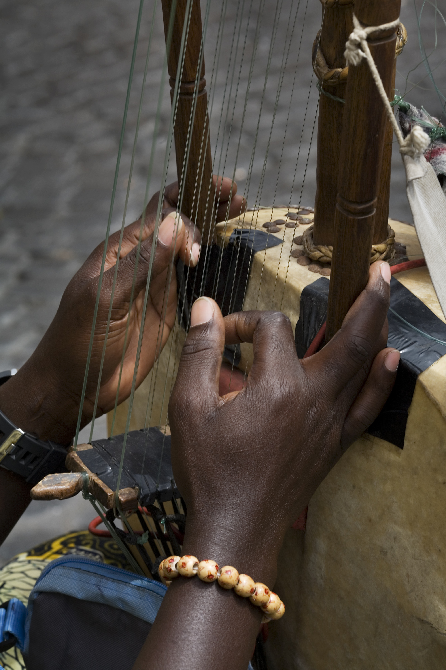

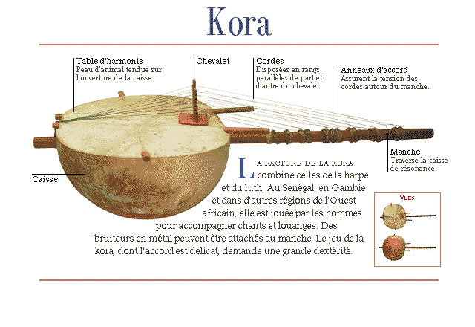

La **kora** est un [instrument de musique](http://fr.wikipedia.org/wiki/Instruments_de_musique) à cordes africain. C'est une [harpe-luth](http://fr.wikipedia.org/wiki/Harpe-luth). On en joue par exemple au Sénégal, au Mali, en Gambie… Selon la légende, la première kora était l’instrument d’une femme-[génie](http://fr.wikipedia.org/wiki/Genius) qui vivait dans des grottes. Impressionné et ému par la musique de l’instrument, un grand chef de guerre décida de la dérober à la femme-génie. Aidé de ses compagnons de chasse, il récupéra l’instrument et l’offrit à Djelimaly, le [griot](http://fr.wikipedia.org/wiki/Griot) du groupe. Djelimaly la transmit à son fils Kamba. Et ainsi elle passa de père en fils…

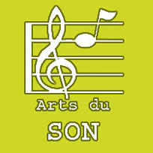

La kora se joue assis ou debout. Pour jouer, on tient la kora face à soi avec le majeur, l’annulaire et l’auriculaire des deux mains. On pince les cordes avec les pouces et les index.

**Tu as écouté la kora dans les extraits suivants :**

**_________________________________________________________**

**_________________________________________________________**

**Et toi, que penses-tu du son de la kora ?**



LA KORA